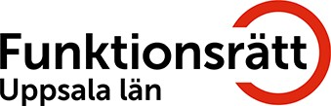
Torsdagsbladet
NR 183, V 8, 2021. (Årgång 10)

Innehåll
Redaktören har ordet 2
Vårt kansli uppdaterar stängning 3-8
Vaccinering 9-10
Funktionsrätt Sverige 11-13
Nka enkät 28 februari 14
Allergilyftet 15
Sällsynta Dagen 28 februari 16-17
Infoteket webbföreläsning 3 mars 18
Infoteket vårens föredrag 19
Infoteket webbföreläsning 17 mars 20
Uppsala Universitet vårens föredrag 21
Patient- och Brukarmedverkan 5 mars 22
UUA websänd dialog 3 mars 23-24
CostCares 11 mars 25-27
Kallelse Hjärnkoll årsmöte 15 april 28
SUF konferens 5 maj 29
Tänkvärt 30

På grund av Covid-19 så har vi stängt våra lokaler tillfälligt i förebyggande syfte.

Flera i personalen och många av våra besökare tillhör högriskgrupper.
Under pågående pandemi har styrelsen för Funktionsrätt Uppsala län fattat detta beslut för att motverka spridning av covid-19.
Läs mer på bloggen som uppdateras nästan dagligen för ”just nu” info.
För kontaktuppgifter till just din förening, kika här.

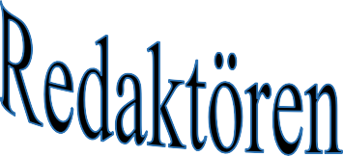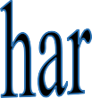

Tänk vad vädrets makter agerar snabbt!
En tungsint våt filt breder ut sig över landskapet.

Ena dagen vinter som på ett vykort och nästa duggregn, lerig åker och prov på vad som göms i snö och kommer upp i tö.
En nitisk lokalinvånare lade upp 11 foton på Facebook med bevis på det som hundägarna hade förbisett. Ingen erkände sig skyldig.

Extra tråkigt med snöbrist för de sportlovslediga ungarna.
Om man nu inte drar till fjälls, vilket kanske inte är ett alternativ denna vinter.

Folkhälsomyndigheten har gett grönt ljus för fjällresor och andra sportlovsresor – om det sker smittsäkert enligt restriktioner.

Däremot uppmanar flera regionala smittskyddsläkare invånarna att hålla sig hemma de närmsta veckorna.
Läge att skrota slagdängan ”Det är så hälsosamt och stärkande i fjällen…”

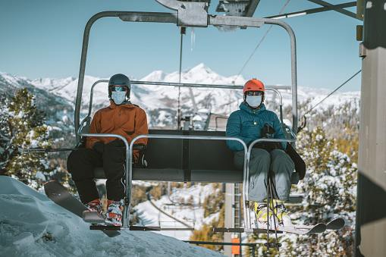
sverigesradio.se/artikel/trots-trangsel-i-fjallen-ingen-avradan-for- sportlovsresenarer

Film på Facebook ”Världens längsta Vasalopp”
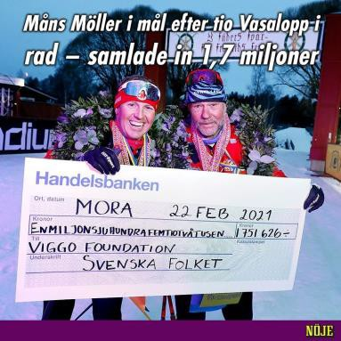
All heder åt dessa skidåkare för insamling till barn med neuropsykiatriska funktionshinder!

Massor av skidtävlingar på TV och Vasaloppet den 7 mars!

// Ta det lugnt, Helene

K
Källa; Aftonbladet Instagram Redaktör: helene.ahlgren@c.hso.se
Ansvarig utgivare: Janne Wallgren, janne.wallgren@c.hso.se

Kansliet stängt till och med den 30 april 2021.

Styrelsen för Funktionsrätt Uppsala har beslutat att kansliet ska vara fortsatt stängt för personal och besökare.
Flera i personalen och många av våra besökare tillhör högriskgrupper.
Under pågående pandemi så har kansliet stängt för att motverka spridning av covid-19.
Kansliet är stängt till och med den 30 april 2021.

Besked kommer under vecka 16 (19/4 - 25/4) om hur det blir efter den 30/4 2021.
Detta kan ändras om Folkhälsomyndigheten ändrar sina rekommendationer och läget förändras i pandemin.

Folkhälsomyndigheten uppmanar alla som vistas i Uppsala län att:

Ta/ha ett Personligt ansvar:
1 § Du är skyldig att vidta försiktighetsåtgärder för att skydda dig själv och andra mot spridning av covid-19.
Du ska själv tänka igenom hur du kan undvika att bli smittad och hur du kan undvika att smitta andra.
Du ska visa hänsyn till dina medmänniskor, vilket är särskilt viktigt i förhållande till personer i riskgrupper. (HSLF-FS 2020:80). Allmänna råd till 1 § (HSLF-FS 2020:80).

Grundläggande försiktighetsåtgärder
För att undvika spridning av covid-19 bör du
- stanna hemma vid symtom på covid-19,
- tvätta händerna ofta och noggrant eller använda handdesinfektion, och
- hålla dig informerad om särskilda rekommendationer från Folkhälsomyndigheten och den regionala smittskyddsläkaren.

Begränsa nya nära kontakter
Du bör begränsa nya nära kontakter genom att endast umgås med de personer som du normalt träffar, exempelvis de du bor tillsammans med eller några få vänner och närstående utanför hushållet.
Om du träffar andra personer än de i din mindre krets bör ni
- undvika att vara nära varandra, framförallt i mindre utrymmen under en längre tid, och
- med fördel umgås utomhus.

Undvik resor med kollektivtrafik där det inte går att boka plats.
Välj till exempel att gå eller cykla när det är möjligt. Om du måste resa, undvik avgångar med trängsel.

OBS! Nya rekommendationer om munskydd i kollektivtrafiken

Nu vidtar Region Uppsala ytterligare åtgärder mot smittspridningen av covid-19 för att förebygga en tredje våg.
Bland annat utökas rekommendationen om munskydd i kollektivtrafiken till att gälla alla tider. Provtagningen utökas också på flera platser i länet.
– Vi har just nu ett stabilt läge i Uppsala län, både när det gäller antalet sjukhusvårdade och antalet konstaterade fall.
Men i angränsande län ser vi en kraftig ökning av antalet fall och får rapporter om nya virusvarianter.
Därför skärper vi rekommendationerna för att förebygga att läget försämras, säger tf smittskyddsläkare Helena Palmgren.
Munskydd rekommenderas också i andra inomhusmiljöer, där man vistas under en längre tid (mer än 15 minuter) och inte kan hålla ett avstånd på två meter till andra människor. Undantag görs för skolmiljöer, där nationella rekommendationer fortfarande gäller.

Region Uppsala avråder också från resor inom länet och inom landet som inte är nödvändiga.
Rekommendationerna är framtagna i samråd med Folkhälsomyndigheten och länsstyrelsen och gäller till den 30 mars.

//Källa: SVT

Folkhälsomyndigheten har den 26 januari 2021 meddelat om vad som gäller för privata sammankomster:
För privata sammankomster som omfattas av pandemireglerna gäller en deltagarbegränsning om max åtta deltagare. Det är den som yrkesmässigt använder eller upplåter lokaler eller andra utrymmen inomhus som har att se till att de inte används eller upplåts till en tillställning eller någon annan liknande privat sammankomst som har fler än åtta deltagare.
Bestämmelsen kan till exempel omfatta verksamhet som bedrivs av aktiebolag, handelsbolag, enskilda näringsidkare, ekonomiska föreningar, ideella föreningar, stiftelser och trossamfund, under förutsättning att den verksamhet som bedrivs är att anse som yrkesmässig. Även verksamhet som bedrivs i offentlig regi är att betrakta som yrkesmässig. Även en lokal som endast hyrs ut några gånger per år av exempelvis en kommun kommer att träffas av reglerna. Däremot kommer rent privat verksamhet, till exempel att en privatperson lånar ut sin bostad till en bekant, att falla utanför.
Exempel på lokaler som kommer att omfattas av deltagarbegränsningen är festlokaler som hyrs ut på kommersiell grund, gemensamhetslokaler i hyres- och bostadsrättsfastigheter, föreningslokaler samt lokaler som tillhör universitet, högskolor och studentkårer. En förutsättning är dock att lokalen används eller upplåts för en sådan privat sammankomst.
Sammankomster som omfattas av bestämmelsen är till exempel fester med anledning av högtider, födelsedagar och studentfester. Huvudsyftet med sammankomsten är det sociala umgänget. Det innebär att bröllopsfester och dopfester omfattas, men inte vigsel- eller dopceremonier och begravningar.
Det är inte ovanligt att privata sammankomster hålls på restauranger och andra serveringsställen. Serveringsställen omfattas dock inte av pandemireglerna, utan ska följa det regelverk som gäller för serveringsställen, även om serveringsstället upplåts för en privat sammankomst. Har serveringsstället en uthyrningsdel eller liknande som kan abonneras för privata fester räknas även den som ett serveringsställe och omfattas således av regelverket för serveringsstället.
Att man använder catering eller erbjuder annan form av servering av mat och dryck för en privat sammankomst i en festlokal innebär fortfarande att verksamheten omfattas av pandemilagstiftningens begränsning om åtta deltagare.

- Alla verksamheter i Sverige ska säkerställa att de vidtar lämpliga åtgärder för att undvika spridning av covid-19. Det är särskilt viktigt att ta hänsyn till personer i riskgrupper.
Särskilda bestämmelser för att begränsa spridning av covid-19 finns i - förordning (2020:114) om förbud mot att hålla allmänna sammankomster och offentliga tillställningar.

- Alla arbetsplatser bör vidta åtgärder för att anställda ska kunna följa dessa föreskrifter och allmänna råd. Sådana åtgärder kan till exempel vara att
- uppmana personal att arbeta hemifrån när så är möjligt och erbjuda förutsättningar för det,
- använda digitala alternativ eller skjuta upp tjänsteresor, konferenser och liknande arrangemang,
- ge anställda möjlighet att hålla avstånd till varandra, till exempel vid möten, i fikarum och i omklädningsrum, samt
- ge anställda möjlighet att regelbundet tvätta sina händer med tvål och vatten eller att använda handdesinfektion.

- För föreningar med mera. För att undvika spridning av covid-19 bör föreningar och andra associationsformer
- om det är möjligt skjuta upp årsmöten och föreningsstämmor eller genomföra dem digitalt, och
- undvika andra möten eller genomföra dem digitalt.

- Om möjligt undvika att ha fysisk kontakt med andra personer än de som man bor tillsammans med. Det innebär bland annat en avrådan från att arrangera eller delta i en fest eller liknande socialt umgänge.
Man bör också undvika vissa typer av aktiviteter om de inte går att genomföra utan fysiskt avstånd till andra, som kontaktsporter eller hälso- eller skönhetsvård som inte är medicinskt motiverad.

- Undvika att resa med kollektivtrafik eller andra allmänna färdmedel.

Beslutet omfattar också skärpta allmänna råd för arbetsplatser och för verksamheter –
som exempelvis butiker, köpcentrum och idrottsanläggningar.

- Verksamheter och arbetsgivare bör vidta åtgärder så att var och en ska kunna följa de allmänna råden ovan.

Arbetsgivares åtgärder kan vara att uppmana personalen att arbeta hemifrån, erbjuda utökade förutsättningar att arbeta hemifrån, och att skjuta upp tjänsteresor, konferenser och andra fysiska möten.

Övriga verksamheter kan minimera antalet besökare vid samma tidpunkt, anpassa öppettiderna, och erbjuda digitala alternativ.

Tryckeriet har öppet på begränsade tider, och är för närvarande bemannat tisdagar och torsdagar under eftermiddagar i första hand.
Kontakta Jocke Gunnarsson om du vill ha tryckning eller boka in ett utskick via e-post. Hans kontaktuppgifter är: E-post: jocke.gunnarsson@c.hso.se

Telefon: 018 - 56 09 14.

Kuvertering och manuell adressering av större utskick (fler än 100 brev) utförs av föreningarna själva.

Enligt Folkhälsomyndighetens allmänna råd bör man avstå från evenemang som samlar många människor samtidigt, oavsett om det sker inomhus eller utomhus.

Konferensrum Ettan, (för medlemmar med allergi och annan överkänslighet) och konferensrum Tvåan, (för medlemmar som behöver hörselslinga och mikrofon/högtalare) samt konferensrum Storan (för medlemmar som behöver hörselslinga mikrofon/högtalare) är numer bokningsbara.

Regeringen har beslutat att det är förbjudet att anordna allmänna sammankomster och offentliga tillställningar med, som huvudregel, fler än åtta deltagare.

Det som gäller för att kunna genomföra ett möte är att mötet genomförs med maximalt åtta personer, samt att det genomförs med ansvar för att hålla avstånd, och att ingen trängsel uppstår.
Samt att alla besökare har god handhygien och använder den handsprit som finns intill toaletterna på kansliet.
Vidare så måste det hinnas med att städas och sprita av de ytor och utrymmen som använts i konferenslokalerna mellan varje möte.

Möte i konferensrum Ettan får inte genomföras samtidigt som ett möte i konferensrum Tvåan. Pandemin ställer speciella krav på alla som organiserar ett möte.
Deltagare måste kunna hålla avstånd och tvätta/sprita händerna.

Den som ansvarar för mötet har även ansvar för att informera de som deltar på mötet om vilka regler som gäller.
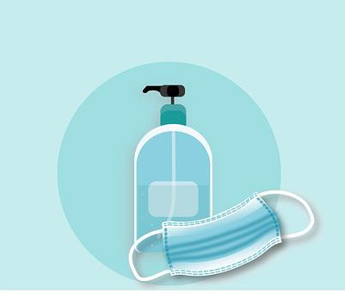
Bokar konferensrum gör du genom att kontakta: Linda Sundblom Eriksson Telefon. 018 – 56 09 22

E-post: linda.sundblom@c.hso.se

Lokala rekommendationer
Smittskyddsläkare kan utfärda lokala och regionala rekommendationer.
På webbplatsen Krisinformation.se finns samlad information om rekommendationer i olika regioner.

Vi ser alla fram emot den dag då vi kan lämna Coronasmittan bakom oss.


Men tills dess gäller:

Hänsyn Omtanke Samarbete Skydda varandra Tålamod
Fortsätt att följa myndigheternas rekommendationer!

Läs mer på krisinformation.se eller ring 113 13.

Folkhälsomyndigheten, folkhalsomyndigheten.se/

Vårdguiden, Region Uppsala 1177.se/Uppsala-lan/

Hälsningar /Janne

Janne Wallgren Kanslichef/Ombudsman Funktionsrätt Uppsala län
Kungsgatan 64, 753 41 Uppsala.
Tfn: 018 - 56 09 11, mobil: 072 - 532 45 22. Fax: 018 - 56 09 01.
Hemsida: https://hsouppsalalan.org/ E-post: janne.wallgren@c.hso.se

Vaccination mot covid-19
Vaccination är det effektivaste sättet att undvika att bli allvarligt sjuk eller dö i covid-19.

Vaccination kan också hjälpa till att minska smittspridningen.
Därför är det viktigt att så många som möjligt väljer att vaccinera sig.

Mer information finns på 1177.se/Uppsala-lan/
……………………………………………………………………………………………………….

Fas 1
I den första fasen, som inleddes i slutet av december 2020, vaccineras följande riskgrupper:
  - Personer som bor på särskilda boenden för äldre eller har hemtjänst enligt socialtjänstlagen.
  - Personal inom äldreomsorg, hälso- och sjukvård och övrig omsorgspersonal som arbetar nära dessa personer.
  - Nära hushållskontakter, dvs. vuxna som lever tillsammans med någon som tillhör den riskgrupp som nämns i den första punkten.

Fas 2
Den andra fasen innefattar följande riskgrupper:
  - Personer som är 65 år och äldre, varav de äldsta vaccineras först.
  - Personer som har genomgått en benmärgstransplantation, eller annan organtransplantation, och deras hushållskontakter.
  - Personer med dialysbehandling och deras hushållskontakter.
  - Personer som är 18 år eller äldre och som får insatser enligt lagen (1993:387) om stöd och service till vissa funktionshindrade (LSS).
  - Personer som är 18 år eller äldre och som har assistansersättning enligt socialförsäkringsbalken. De äldsta erbjuds vaccination först.
  - Personal inom vård och omsorg (inklusive LSS), som arbetar nära de patienter och omsorgstagare som nämns i ovanstående punkter.

Fas 3
Den tredje fasen omfattar följande riskgrupper:
  - Personer i åldern 60–64 år med en sjukdom eller ett tillstånd som innebär en ökad risk för att bli allvarligt sjuk i covid-19 (enligt lista nedan).
  - Personer i åldern 60–64 år.
  - Personer i åldern 18–59 år med en sjukdom eller ett tillstånd som innebär en ökad risk för att bli allvarligt sjuk i covid-19 (enligt lista nedan).

Fas 4
I den fjärde och sista fasen inkluderas personer som är 18 år och äldre och som inte prioriterats i de tidigare faserna.

Sjukdomar eller tillstånd som innebär en ökad risk för att bli allvarligt sjuk i covid-19:

  - Kronisk hjärt- och kärlsjukdom, inklusive stroke och hypertoni (högt blodtryck).
  - Kronisk lungsjukdom såsom KOL samt svår och instabil astma.
  - Andra tillstånd som leder till nedsatt lungfunktion eller försämrad hostkraft och sekretstagnation (till exempel extrem fetma, neuromuskulära sjukdomar eller flerfunktionshinder).
  - Kronisk lever- eller njursvikt.
  - Diabetes typ 1 och typ 2.
  - Tillstånd som innebär kraftigt nedsatt immunförsvar på grund av en sjukdom eller behandling.
  - Downs syndrom.



Webbinarium och lansering av idéskrift den 9 mars:

En socialförsäkring på fallrepet – vad behöver göras nu?

För ett år sedan arrangerade Funktionsrätt Sverige ett riksdagsseminarium på temat ”Vilken roll ska socialförsäkringen ha?”. Under panelsamtalet som följde uttryckte företrädare för olika partier att förändringar behövs.

Nu tar vi samtalet vidare och lanserar samtidigt en idéskrift!

För är det allt hårdnande förhållningssättet från Försäkringskassan rimligt?
Har den nuvarande tillämpningen av sjukförsäkringens regelverk till och med urholkat själva syftet med försäkringen – att möjliggöra för människor att uppnå försörjning genom eget arbete?
Och kan vi ha ersättningsnivåer som inte går att leva på när Sverige samtidigt har erkänt rätten för personer med funktionsnedsättning till en tillfredsställande levnadsstandard för sig och sin familj?

Funktionsrätt Sverige vill bidra till samtal om socialförsäkringen bortom ideologiska låsningar. Hur vill vi att socialförsäkringen ska fungera och hur kommer vi dit?

Vi vill också bidra till att lyfta blicken och se att mer behöver göras på andra områden som påverkar försäkringen, exempelvis hur fler kan få plats i arbetslivet – trots funktionsnedsättningar samt hur ohälsa och sjukskrivning kan förebyggas.
Tid: 9 mars kl. 12-13. Vi släpper in för mingel från 11.45. Plats/Tillgänglighet: Digital direktsändning.
Länk skickas ut dagen före webbinariet till de som anmält sig.

Webbinariet kommer att direkttextas och teckenspråkstolkas.

Program och medverkande:
  - Elisabeth Wallenius, ordförande Funktionsrätt Sverige.
  - Socialförsäkringsminister Ardalan Shekarabi inleder.
  - Riksdagsledamöter från samtliga riksdagspartier har bjudits in för att delta i ett panelsamtal.

Moderator: Mats Jansson, Autism- och Aspergerförbundet

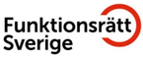
Läs mer och anmäl dig via denna länk. Varmt välkomna!

Under förra veckan hade vi två debattartiklar publicerade;

Den ena ”Missriktad spariver att minska bidragen till bostadsanpassning” publicerades i Dagens samhälle i onsdags, (17/2) och skrevs tillsammans med Svensk Bostadsanpassning och Sveriges Arbetsterapeuter. Länk till artikeln.

Den andra ”Försvarsmakten köper sig fri från lagen” publicerades på svd.se i lördags, (20/2) och skrevs tillsammans med Riksförbundet Attention. Länk till artikeln.

Vi är såklart glada ifall ni vill dela artiklarna! Bästa hälsningar
Annica Nilsson
Intressepolitisk utredare/Kommunikatör/Vik. presskontakt

Funktionsrätt Sverige Landsvägen 50A
Box 1386, 172 27 Sundbyberg
08-546 404 24
www.funktionsratt.se
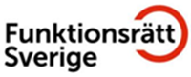

Jag ska också informera om att det förutom denna enkät kommer genomföras en enkät som är mer lättläst och kognitivt tillgänglig senare i vår.
Vi tar fram den i samarbete med en forskare som är inriktad på frågor om sexualitet hos personer med intellektuell funktionsnedsättning.

Om ni tror att era medlemmar skulle ha bättre nytta av den versionen av enkäten, kontakta gärna mig. Vissa av er har jag redan haft den kommunikationen med så ni behöver inte anmäla ert intresse om igen utan jag kontaktar er när vi har en tidsplan för spridning av den enkäten.

Förhoppningsvis har ni alla hört talas om Funktionsrätt Sveriges projekt
”Min sexualitet – min rätt” där vi tillsammans med RFSU under tre år arbetar för att stärka sexuell och reproduktiv hälsa för personer med funktionsnedsättning och/eller kronisk sjukdom.
För att utforma det arbetet på bästa sätt kartlägger vi nu hur målgruppen själv upplever sin situation och vilka områden som behöver förbättras för att personer med funktionsnedsättning/kronisk sjukdom ska få sina rättigheter tillgodosedda inom sexuell och reproduktiv hälsa.
Vi gör därför just nu en stor enkätundersökning som riktar sig till alla personer med kronisk sjukdom och/eller funktionsnedsättning i Sverige och som är över 15 år.
Sprid gärna enkäten till medlemmar och andra kontakter!

Här är
länken: https://surveys.ipsosinteractive.com/mrIWeb/mrIWeb.dll?I.Project=S2100214 1&I.user6=1. Här är en kortlänk: https://a.ipsos.se/zuz2j

Enkäten kommer att vara öppen från och med nu och fram till den 7 mars.

När resultaten är sammanställda kommer de att presenteras i en rapport och vi kommer även bjuda in till en gemensam konferens för att tillsammans med de förbund som önskar analysera resultaten och hur arbetet framåt ska utformas på bästa sätt.
Läs gärna mer om enkäten och projektet här: https://funktionsratt.se/funktionsratt-sverige-projekt/min-sexualitet-min- ratt/enkatundersokningen/

Jag har bifogat texten som finns på första sidan av enkätlänken så ni vet vilken information som ges till den som vill svara på enkäten.
En del av er som får detta mail har redan meddelat att ni vill sprida enkäten och därför fått en egen länk till enkäten. Då använder ni den och bortser från detta mail.
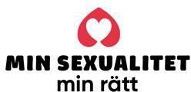
Vänligen, Veronica Östervall
Kommunikatör och administratör
Projektet Min sexualitet – min rätt

Funktionsrätt Sverige
Box 1386, 172 27 Sundbyberg
08-546 404 25

Ett meddelande från Nationellt kompetenscentrum anhöriga

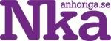
Enkät om covid-19-pandemins konsekvenser för anhöriga
Nationellt kompetenscentrum anhöriga (Nka) och Linnéuniversitetet genomför med stöd av Socialdepartementet och Eurocarers en kartläggning av hur covid-19-pandemin har påverkat anhöriga.
Som en del i studien har en enkät tagits fram.

Syftet med enkäten är att kartlägga hur covid-19-pandemin har påverkat anhöriga omsorgsgivares hälsa och livssituation, samt att samla in förslag kring hur man bättre kan stödja anhöriga under nuvarande och framtida pandemier.

Enkäten riktar sig till alla som är 18 år och äldre som ger vård, stöd eller hjälp till en närstående.
Den närstående kan vara en familjemedlem, vän, granne eller kollega som behöver vård eller stöd på grund av dennes sjukdom, funktionsnedsättning, svaghet eller ålderdom.
Enkäten går att besvara digitalt eller genom att skriva ut frågeformuläret och skicka in det.

Utskriven och ifylld enkät skickas till: Nationellt kompetenscentrum anhöriga Viskastrandsgatan 5, 5 tr
506 30 Borås
Sista svarsdatum är den 28 februari.

Länk till webbenkät Länk till pappersenkät
Om du har några frågor om studien, vänligen kontakta: Annica Larsson Skoglund, epost: annica@anhoriga.se
Nationellt kompetenscentrum anhöriga samlar in, strukturerar och sprider forskningsresultat, kunskaper och erfarenheter inom anhörigområdet. Tillsammans med anhöriga, personal och beslutsfattare vill vi göra skillnad för anhöriga och deras närstående.

Välkommen till Sveriges största mötesplats om astma och allergi!

Allergilyftet – avstamp för framtidens astma- och allergivård.

Astma och allergi är Sveriges vanligaste kroniska sjukdomar och påverkar ofta hela livssituationen. Trots att så många människor regelbundet behöver söka vård för sina symtom upplevs kunskapen inom vården om astma- och allergidiagnoser som låg.
Det vill vi ändra på!

På konferensen Allergilyftet lyfter vi fram ny kunskap kring vår största kroniska sjukdom och hör vad kända forskare säger om toleransutveckling och om allergi går att förebygga.

Vi visar på framgångsrika exempel från Sverige och tittar närmare på Finlands nationella allergiprogram – vad har det inneburit, och vad kan vi överföra till Sverige?

Till sist låter vi några av de högsta ansvariga politikerna debattera formerna för framtidens astma- och allergivård.

På konferensen vill vi lyfta aktuell kunskap och peka på möjligheterna att förbättra vården.

Allergilyftet arrangeras av Astma- och Allergiförbundet och Astma- och Allergiförbundets Forskningsfond. Vi tackar våra huvudsponsorer ALK och Chiesi.

Deltagaravgift 595 kr, medlemmar i Astma- och Allergiförbundet deltar gratis.

Jag hoppas att du och dina kollegor har möjlighet att vara med!
Jag bifogar en inbjudan som du gärna får vidarebefordra till dem som du tror kan vara intresserade.
Läs mer och anmäl dig på www.allergilyftet.se.
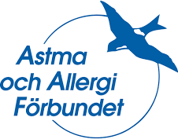
Varmt välkommen!

/Astrid Mäkitalo
Ordförande i Astma-och Allergiföreningen i Uppsala län



Den sista februari uppmärksammas sällsynta diagnoser och hälsotillstånd runt om i hela världen. Det finns mer än 7000 sällsynta diagnoser.

Ungefär en halv miljon svenskar lever med ett sällsynt hälsotillstånd. Och att få tillgång till rätt diagnos och vård är utmanande.

På Riksförbundet Sällsynta diagnoser firar vi dagen med onlineeventet
“En bild säger mer än tusen ord” som pågår hela sällsynta dagen i alla sociala medier.

Där alla kan vara med, dela, lägg ut egna bilder, hastagga och visa att det sällsynta är långtifrån ovanligt!

Genom kampanjen visar vi att det sällsynta är långt långtifrån ovanligt!
Mer information om sällsynta dagen och evenemanget hittar du på Riksförbundet Sällsynta diagnosers hemsida: https://www.sallsyntadiagnoser.se/verksamhet/sallsynta-dagen- 2021/

Dela och tacka ja till Facebokevenemanget “En bild säger mer än tusen ord”: https://fb.me/e/1VKBAL3OB

En sällsynt vecka
Det pågår många evenemang för att uppmärksamma sällsynta diagnoser under veckan fram till den sällsynta dagen, söndagen den 28/2.
Fritt tillgängliga lunchseminarier för den som jobbar inom
primärvård, konferenser, prisutdelningar och digitala webbsändningar med fakta, livsberättelser, intervjuer och musik – allt om sällsynta diagnoser.

Mer information om alla evenemang hittar du på Riksförbundet Sällsynta diagnosers hemsida: https://www.sallsyntadiagnoser.se/verksamhet/sallsynta-dagen-2021/
Dela och tacka ja till Facebokevenemanget “Sällsynta veckan”: https://fb.me/e/C6rj9Y4z

Mer om sällsynta hälsotillstånd i Sverige
Medan tre av tio får sin diagnos inom tre månader från att kontakt tagits med vården behöver var fjärde vänta längre än fyra år på att få sin diagnos.
Drygt hälften får sin diagnos först i vuxen ålder.

Fyrtio procent av alla sällsynta i Sverige saknar en fast vårdkontakt som är ansvarig för eller har hand om helheten kring den sällsynta diagnosen.
Bara åtta procent har en skriftlig individuell plan (SIP).

Det innebär att många som har ett sällsynt hälsotillstånd behöver samordna sin egen vård. De kan vara mycket tidskrävande. De allra flesta, två av tre, lägger upp till en timme per vecka för vårdadministration (vissa lägger mer).

Sällsynta lever ofta med ett komplex, livsbegränsande eller livshotande kroniskt hälsotillstånd.
Ändå har 30 % aldrig fått möjlighet att träffa någon med expertkunskap om den egna diagnosen.
Detta trots att Sverige är en av världens rikaste och mest moderna välfärdsstater.

Det tycker vi på Riksförbundet Sällsynta diagnoser är oacceptabelt!
Mer fakta i vår medlemsundersökning
https://www.sallsyntadiagnoser.se/ny-rapport-varden-daligt-rustad-for-patienter-med- sallsynta-diagnoser/

Mer om Riksförbundet Sällsynta diagnoser
Riksförbundet Sällsynta diagnoser är ett förbund med idag ca 16 000
medlemmar som är fördelade på 69 diagnosföreningar och representerar mer än 100 olika sällsynta diagnoser.
Förbundet samlar därmed den största gruppen personer som lever med sällsynta funktionsnedsättningar i Sverige.

Mer information om oss på vår hemsida.
https://www.sallsyntadiagnoser.se/

Emma Bohlin kommunikatör i Arvsfondsprojektet ”Sällsynt mitt i livet”
emma.bohlin@sallsyntadiagnoser.se 073-429 42 52
Riksförbundet Sällsynta diagnoser 90-konto: 90 01 56-1
Swish: 1239001561

Sällsynta diagnosers 90-konto, samt förbundets verksamhet i sin helhet, kontrolleras av Svensk Insamlingskontroll

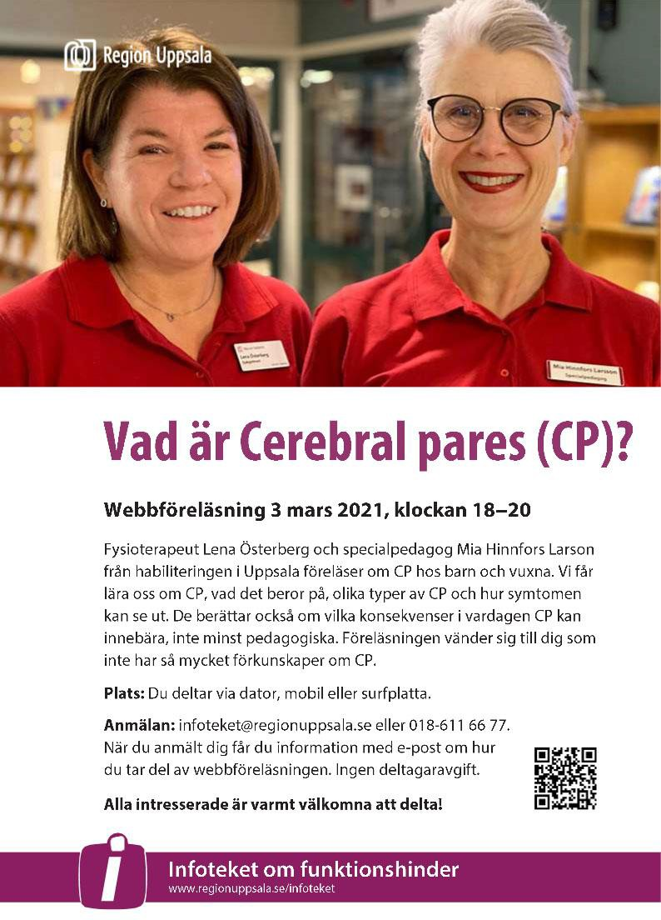

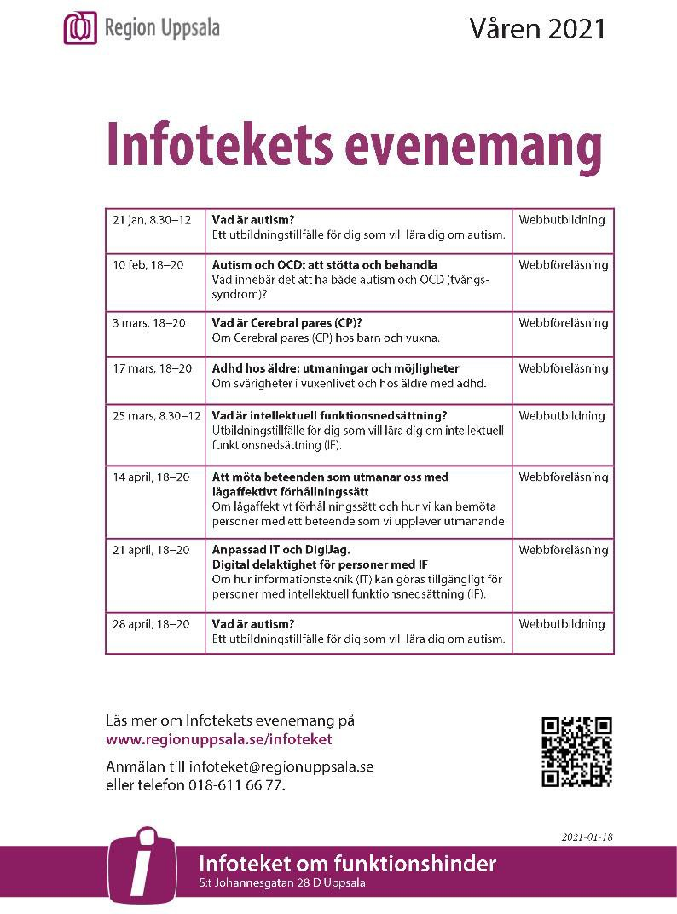

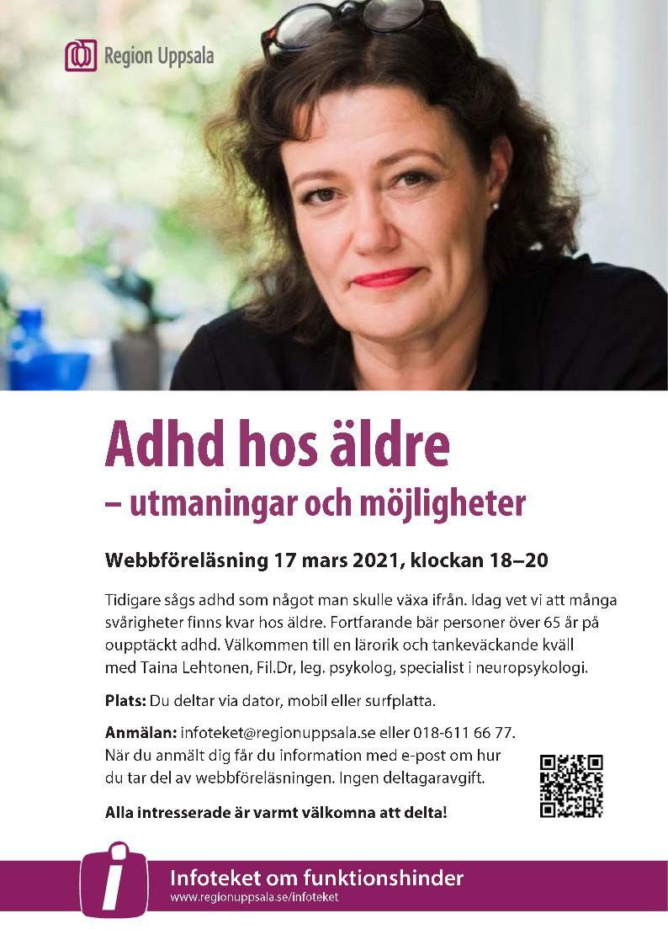

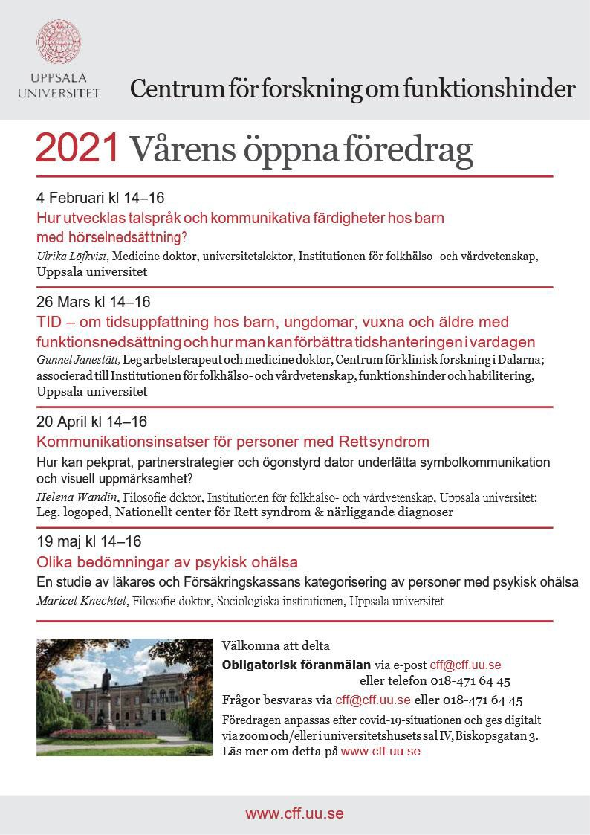

Inbjudan till presentationen av projekt Patient- och brukarmedverkan den 5 mars.

”Patient- och brukarmedverkan i Uppsala län”

är ett projekt som bedrivs inom Uppsala läns kommuner samt Region Uppsala under perioden 1 oktober 2020 – 28 februari 2022.

Syftet är att stärka arbetet med att tillvarata patienter, brukare och anhörigas erfarenheter och kunskap för att möjliggöra medskapande inom vård, hälsa, stöd och omsorg på individ- verksamhets- och systematisk nivå.

Projektet arbetar för att sprida kunskap och framgångsfaktorer, skapa samsyn kring delaktighet och medskapande samt stötta verksamheter att implementera metoder för att arbeta enligt de riktlinjer som kommunerna och regionen fastslagit.

Ni hittar riktlinjerna här

Den 5 mars mellan 09:00-11:00 är du välkommen att delta. Inbjudan vänder sig till:
- Du som arbetar inom hälsa, vård, stöd och omsorg i Uppsala län.
- Du som har intresse för frågorna utifrån patient- brukar- eller anhörigperspektiv.

https://regionuppsala.se/samverkanswebben/forskning-och-utbildning/fou- s/kalender/patient--och-brukarmedverkan/

Med vänlig hälsning Ulrika Toresten
FoU-samordnare Funktionshinder FoU Socialtjänst
018-617 13 44
072-205 31 03


Besök: St Johannesgatan 28 G ulrika.toresten@regionuppsala.se Region Uppsala www.regionuppsala.se/FoU-S

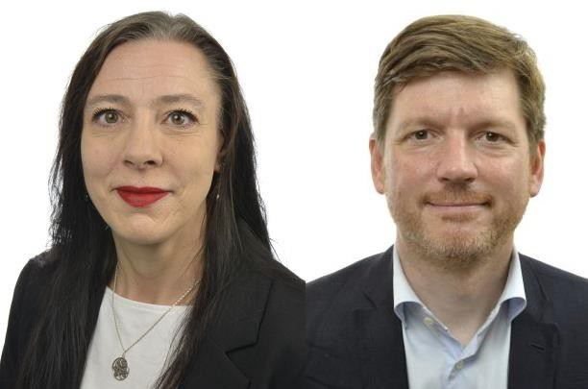

UUA bjuder den 3 mars kl. 8.30-9.30 in till det andra av tre webbsända partidialoger om det framtida arbetslivet. Mötena sker online och textas. Den tredje partidialogen äger rum den 10 mars. Funktionsrätt Sverige ingår i projekts styrgrupp och är medarrangör.

Partidialog 2 – Om framtidens arbetsliv Onsdag 3 mars 8.30 – 9.30
Universell Utformning av Arbetsplatser inbjuder till en webbsänd partidialog om det framtida arbetslivet. Vi möter företrädare för riksdagspartierna vid tre olika tillfällen. Dessa möten sker online och textas.
Onsdag 3 mars
Tid 8.30 – 9.30
Medverkande partiföreträdare:
Ciczie Weidby Vänsterpartiet
Martin Ådahl Centerpartiet

Mötet leds av moderator Maria Mattsson Mähl. Företrädare för styrgruppen för UUA – Universell Utformning av Arbetsplatser reflekterar och kommenterar.

Vad handlar det om?
För att minska arbetslösheten och öka konkurrenskraften i svenska företag behöver Sveriges arbetsliv bli bättre på att ta tillvara kompetensen i hela befolkningen. Frågan om arbetskraftsdeltagande och utvecklingsförmåga kommer att vara viktig för Sverige 2021 och för partier och arbetsmarknadens parter inför det kommande valåret.

Vi frågar partiföreträdarna:
- Hur vill ert parti utveckla framtidens arbetsliv på ett inkluderande och tillväxtskapande sätt?



Välkomna att lyssna på diskussionen och bidra med era frågor och synpunkter till oss på UUA – Universell Utformning av Arbetsplatser

Anmäl dig här till Partidialog 2 den 3 mars (senast 1 mars).
Nästkommande partidialog:
10 mars, kl 8.30 –9.30 Socialdemokraterna och Moderaterna

Har du frågor? maila till lena.forsberg@akademssr.se

Varmt välkommen!

Lärandeforum Universell Utformning av Arbetsplatser genom
Dolores Kandelin Mogard

Läs mer om UUA - Universell Utformning av Arbetsplatser här: www.uua.se

Akademikerförbundet SSR Box 12800, 112 96 Stockholm

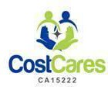

Personcentrerad vård 4 hållbara hälso- och sjukvårdssystem
- Hur man omvandlar sjukvården efter pandemin

11 mars 2021 - 14.00-17.00 CET

Kära alla,
Välkommen att delta i ett möte med fokus på implementering av personcentrerad vård ur olika europeiska perspektiv. Detta är en konferens som arrangeras av det europeiska projektet COSTCARES (www.costcares.eu), ett europeiskt nätverk för förbättrad vårdkvalitet och kostnadsbesorg.
Se bifogat dokument för mer information och en länk för registrering (finns också nedan).

Några av talarna är:

Roberta METSOLA Malta
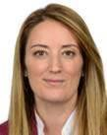 | Vice talman, Europaparlamentet  Ledamot av Europaparlamentet för Malta och Gozo www.europarl.europa.eu/meps/en/118859/ROBERTA_METSOLA/home

Patrick JUERISSEN NEDERLÄNDERNA
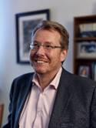 | Radboud universitetarmedicin centrerar www.radboudumc.nl  Professor Dr. COST Åtgärd WG1

Inger EKMAN Sverige
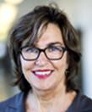 | Göteborgs universitet  Institutet för hälso- och sjukvårdsvetenskaper Centrum för personcentrerad vård GPCC www.caresci.gu.se  www.gpcc.gu.se www.costcares.eu  Seniorprofessor, COST Action Chair, WG3

Romersk LEWANDOWSKI Polen
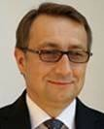 | Voivodeship rehabiliteringssjukhus för barn i Ameryka Universitetar av samhällsvetenskaper i Lodz https://en.san.edu.pl/r.lewandowski@ameryka.com.pl http://ameryka.com.pl/en/  Doktorsexamen, sjukhusdirektör, COST Action Vice Chair, WG3

Vänligen registrera dig här: https://costcares.eu/final-meeting-form/

Bästa önskningar, Inger
Inger Ekman Phd, seniorprofessor, ordförande COSTCARES

Göteborgs universitet
Institutet för hälso- och sjukvårdsvetenskaper www.gu.se/vardvetenskap-halsa

Centrum för personcentrerad vård (GPCC) www.gu.se/gpcc
www.costcares.eu

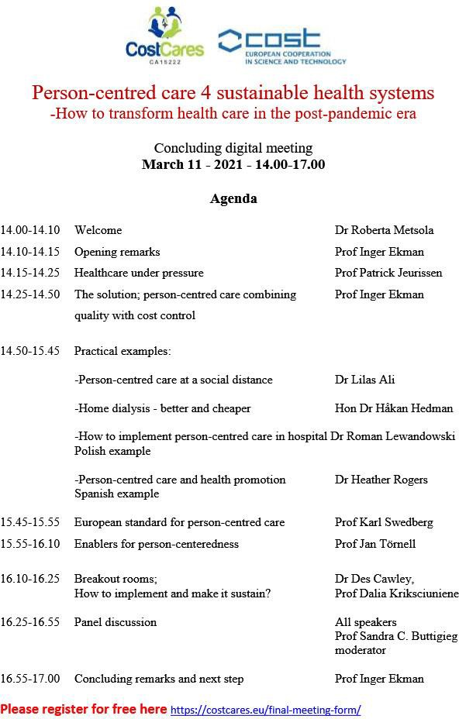

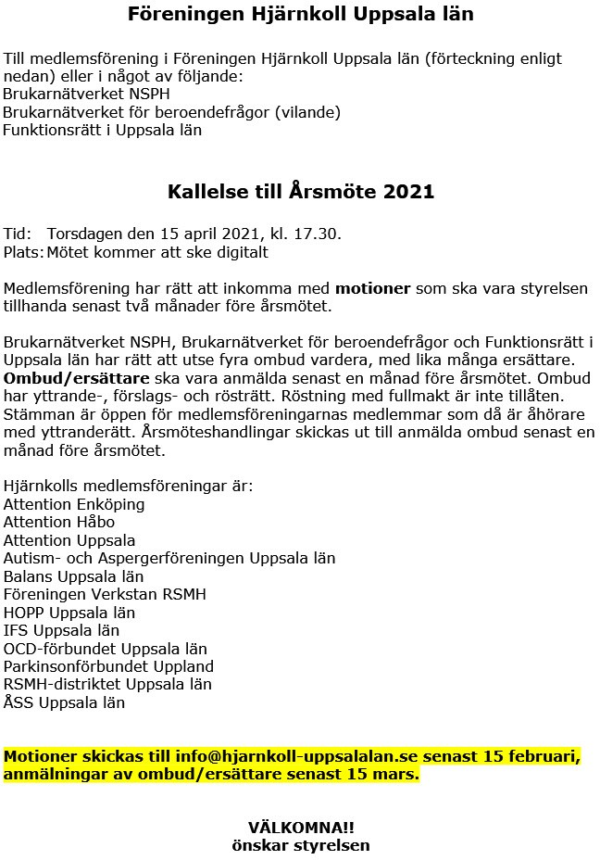

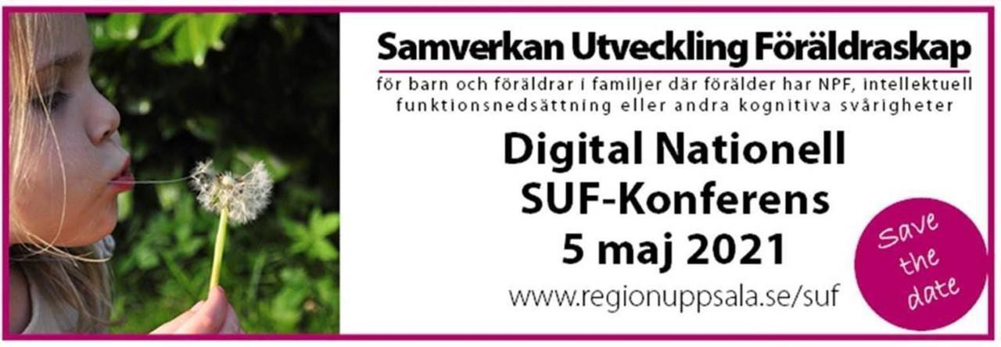

Det är dags att boka in årets Nationella SUF-Konferens i din kalender!

Konferensen kommer som vanligt att innehålla många intressanta och lärorika föreläsningar.

I år är konferensen digital, så välkommen att delta på distans via nätet. Öppen för alla via länk på internet.

Kostnadsfri
- Ingen föranmälan
- Sprid till alla som du tänker kan ha intresse av föreläsningarna.

Program SUF-Konferensen 5 maj >>

Med vänliga hälsningar Laila Stolpe
Informatör
SUF-Kunskapscentrum www.regionuppsala.se/suf 018-611 67 92
070-601 60 31
Laila.dahlstrom.stolpe@regionuppsala.se

Nära vård och hälsa Region Uppsala
www.regionuppsala.se/hoh

TÄNKVÄRT

"För ett öppet hjärta är allting möjligt."

//Thomas Di Leva (född 23 oktober 1963 -), svensk sångare, låtskrivare och skådespelare.



::::::::::::::::::::::::::::::::::::::::::::::::::::::::::::::::::::::::::::::::::::::::::::::::::::::::::::::::::::::::::::::::::::::::::::::::::::::::::

Redaktör: helene.ahlgren@c.hso.se
Ansvarig utgivare: Janne Wallgren, janne.wallgren@c.hso.se

